МИНОБРНАУКИ РОССИИ
ФЕДЕРАЛЬНОЕ ГОСУДАРСТВЕННОЕ АВТОНОМНОЕ
ОБРАЗОВАТЕЛЬНОЕ УЧРЕЖДЕНИЕ ВЫСШЕГО ОБРАЗОВАНИЯ
«НАЦИОНАЛЬНЫЙ ИССЛЕДОВАТЕЛЬСКИЙ
УНИВЕРСИТЕТ ИТМО»
ФАКУЛЬТЕТ ПРОГРАММНОЙ ИНЖЕНЕРИИ
И КОМПЬЮТЕРНОЙ ТЕХНИКИ
МЕГАФАКУЛЬТЕТ КОМПЬЮТЕРНЫХ ТЕХНОЛОГИЙ И
УПРАВЛЕНИЯ

Создание информационной системы для
цирюльно-пекарской мануфактуры
Суини Тодда и миссис Ловетт
(по мотивам легенды о серийном убийце в Лондоне
с улицы Флит-стрит)
курсовая работа, этап № 2
по дисциплине «Информационные системы»
направления бакалавриата 09.03.04 «Программная инженерия»,
образовательное направление «Системное и прикладное
программное обеспечение»
Научный руководитель:
Карасёва Мария Александровна
Работу выполнили:
Студенты 3 курса
Группы P3310
Давидюк Антон Юрьевич
Чжун Цзяцзюнь
г. Санкт-Петербург - 2026

Оглавление

ER
В приложении.

2. Даталогическая модель
ER-модель преобразована в 22 таблицы PostgreSQL с 34 внешними ключами и разделена на пять предметных областей (рисунки 4–8). Повторяющиеся на фрагментах таблицы обозначают один объект БД.

Основной ключ — автоматически генерируемый bigint id. В recipe_ingredient и production_material_usage используются составные ключи; sale_item имеет собственный id для ссылок возвратов и уникальную пару (sales_transaction_id, line_number). Связи 1:N реализованы внешними ключами, 1:1 — дополнительно UNIQUE, необязательные ссылки допускают NULL. CHECK требует для отходов ровно один источник: сырьевой лот или производственную партию.

Связи M:N представлены таблицами recipe_ingredient, production_material_usage и sale_item. Наличие компонентов рецептуры, расхода сырья и позиций продажи проверяется при фиксации транзакции. Роли сотрудника заданы признаками is_master, is_manager и is_staff; хотя бы один должен быть истинным.

Сумма позиции вычисляется как quantity × unit_price; итог продажи и остаток партии доступны через v_sale_totals и v_batch_balance. Складские и сырьевые остатки обновляются триггерами и сверяются отложенными ограничениями. Списки идентификаторов в полях отсутствуют; JSONB хранит параметры повторных запросов и снимки аудита.

Состав отношений
Таблица и русское название | Смысл записи
asset_sale  (Сбыт активов) | Сделка сбыта одного или нескольких активов.
audit_log  (Журнал аудита) | Событие доступа или изменение данных.
buyer  (Скупщик) | Контрагент по покупке побочных активов.
chute_log  (Операция жёлоба) | Доставка по жёлобу, срок и состояние.
client  (Клиент) | Клиент и его сегмент.
complaint  (Претензия) | Претензия и результат её рассмотрения.
employee  (Сотрудник) | Учётная запись, роли и активность сотрудника.
production_batch  (Производственная партия) | Запуск и результат производственного выпуска.
production_material_usage  (Расход сырья на производство) | Использованный вес конкретного сырьевого лота.
raw_material_lot  (Партия поступившего сырья) | Одно поступление сырья из жёлоба.
recipe  (Версия рецептуры) | Определённая версия рецептуры.
recipe_ingredient  (Компонент рецептуры) | Норма компонента на одно изделие.
sale_item  (Позиция продажи) | Количество и зафиксированная цена партии в чеке.
sales_return  (Возврат позиции) | Возврат части одной позиции продажи.
sales_transaction  (Продажа) | Заголовок продажи и кассир.
service_type  (Вид услуги) | Услуга цирюльни.
side_asset  (Побочный актив) | Отдельный актив, полученный при визите.
solid_waste  (Твёрдые отходы) | Побочные отходы с одним источником.
stock_item  (Складская позиция) | Вид складского запаса и единица измерения.
stock_movement  (Складское движение) | Приход, расход или корректировка складской позиции.
task  (Задание) | Назначение, выполнение и подтверждение работы.
visit  (Визит) | Обслуживание клиента и его исход.

Даталогическая модель -Персонал и обслуживание
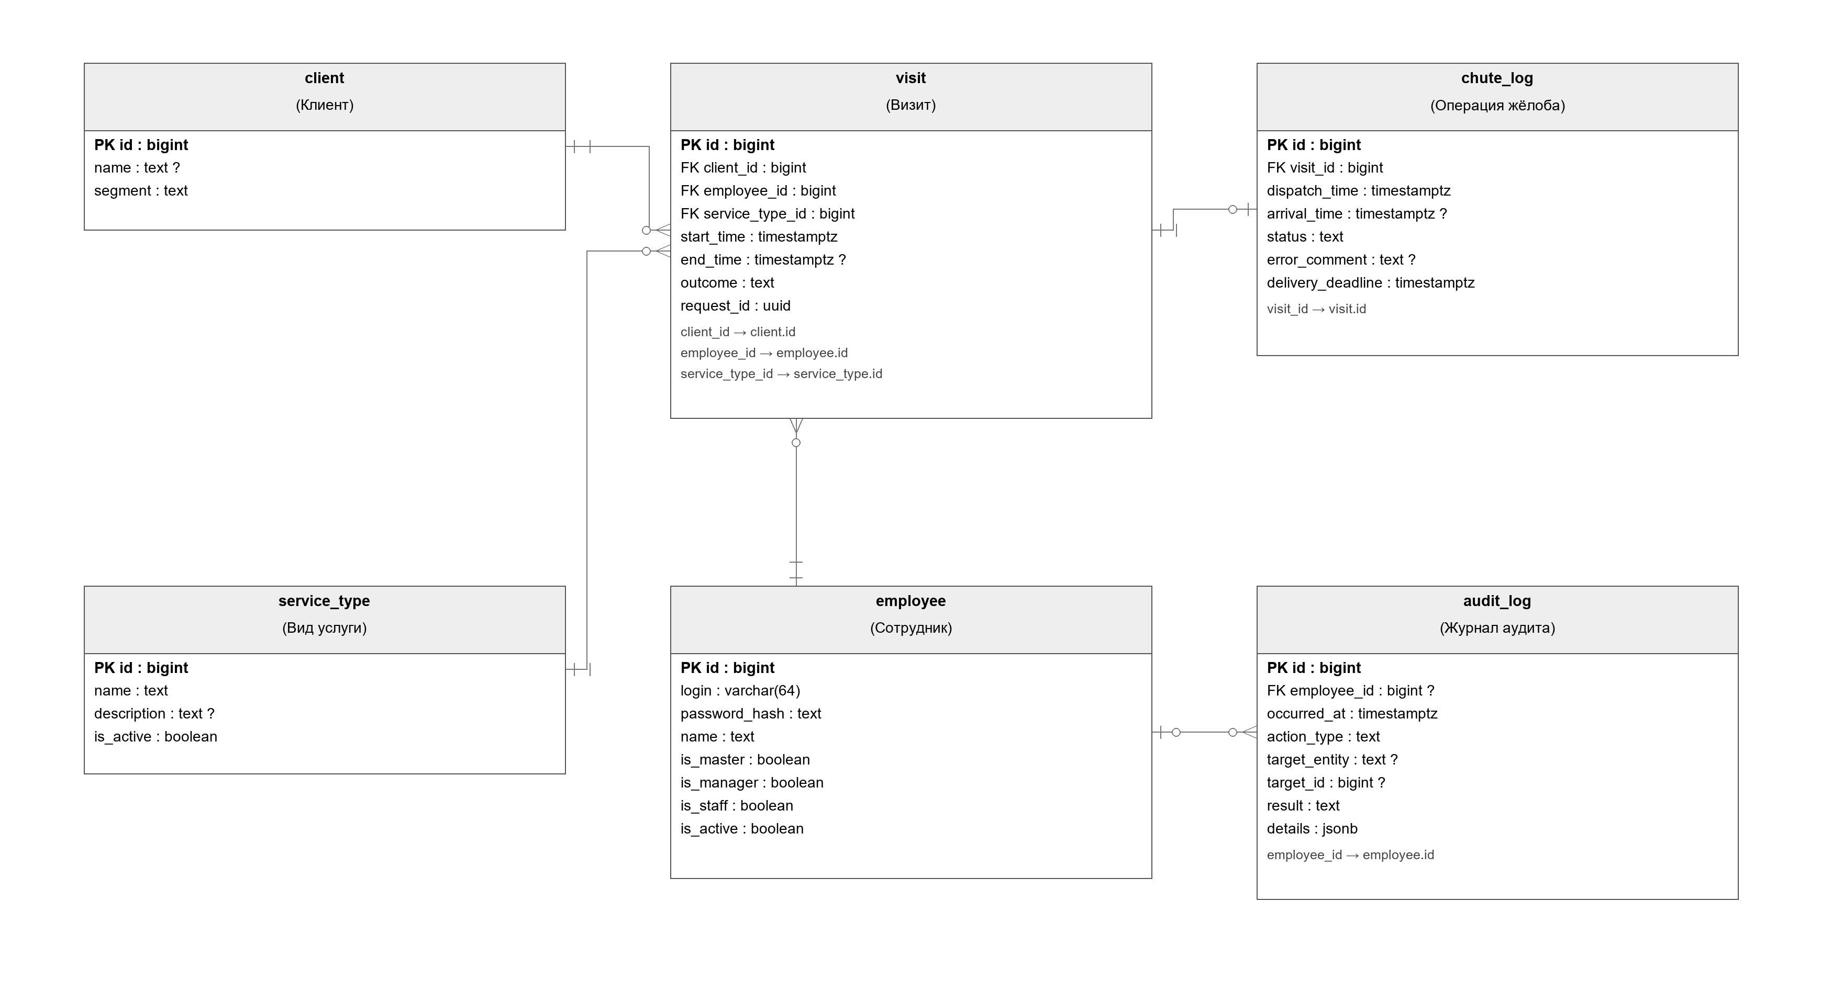
Рисунок 4 -Персонал и обслуживание
PK -первичный ключ; FK -внешний ключ; ? -допускается NULL; [выч.] -вычисляемое поле. Ссылки на таблицы других фрагментов указаны под атрибутами.

Даталогическая модель -Склад и рецептуры
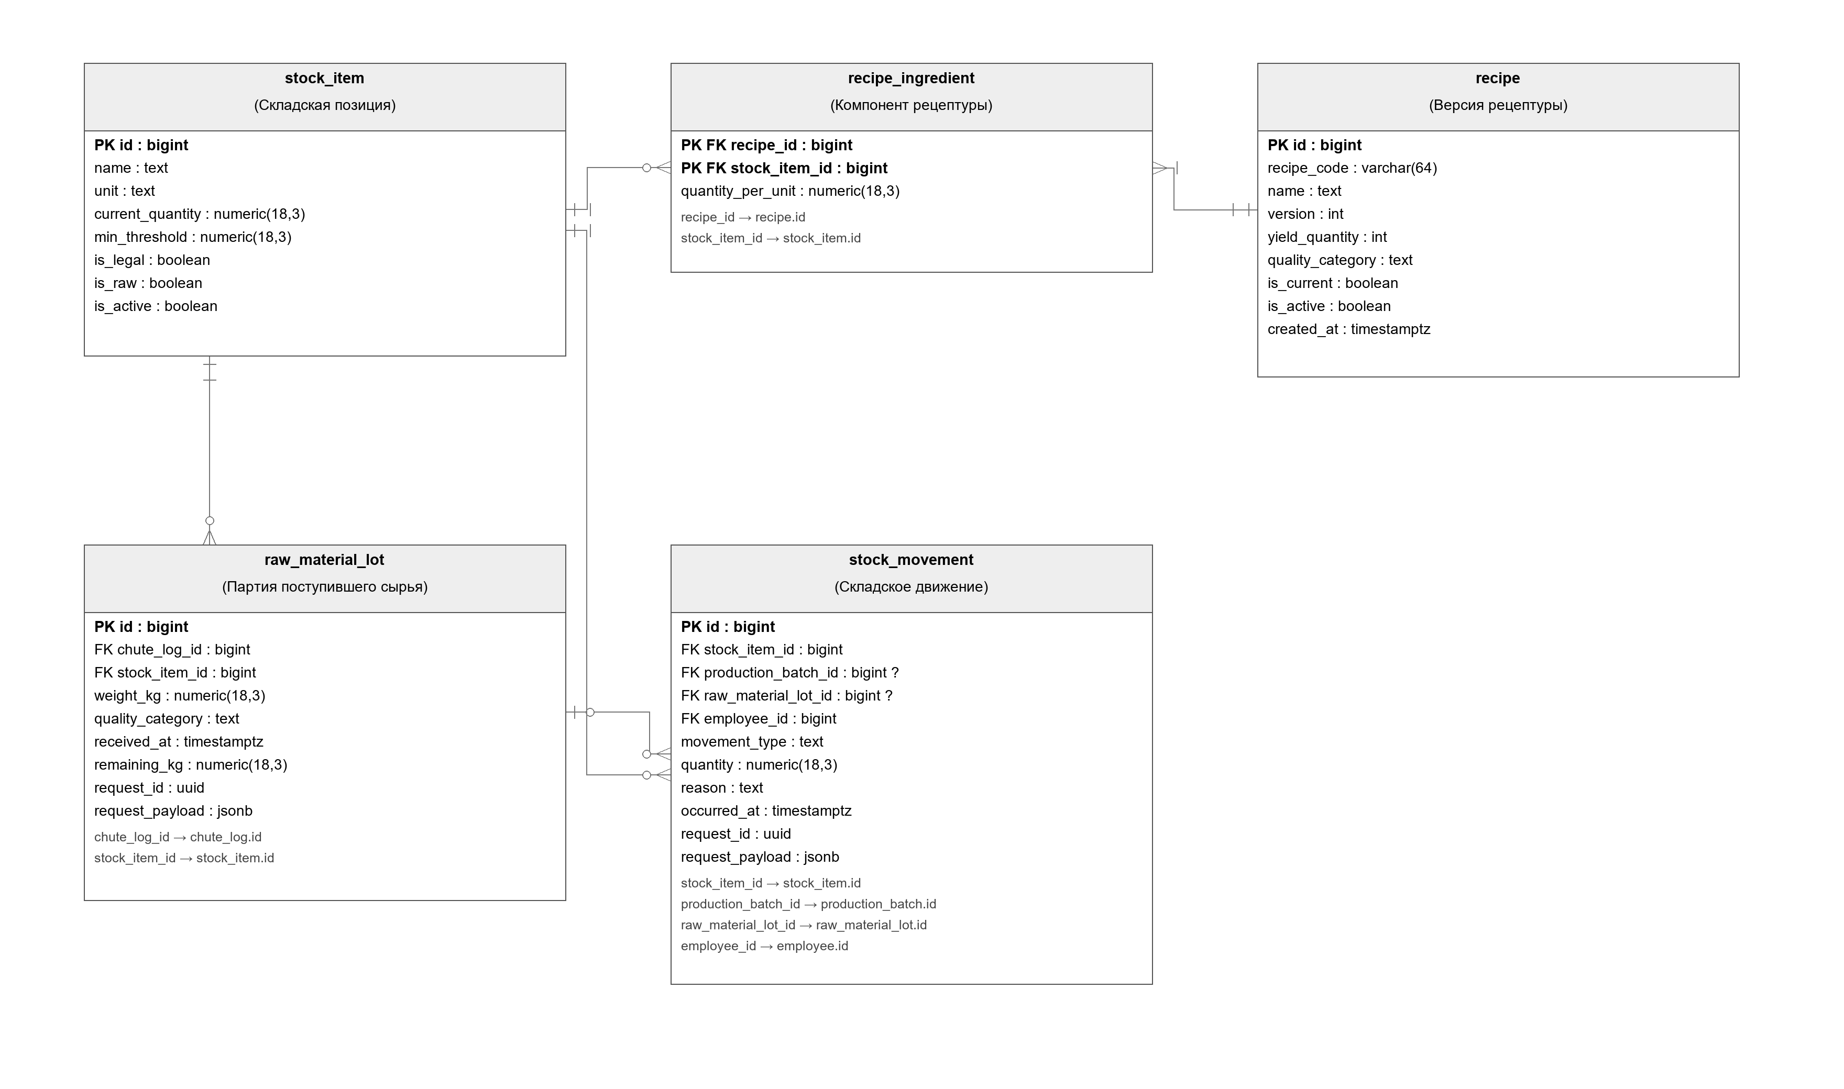
Рисунок 5 -Склад и рецептуры
PK -первичный ключ; FK -внешний ключ; ? -допускается NULL; [выч.] -вычисляемое поле. Ссылки на таблицы других фрагментов указаны под атрибутами.

Даталогическая модель -Производство
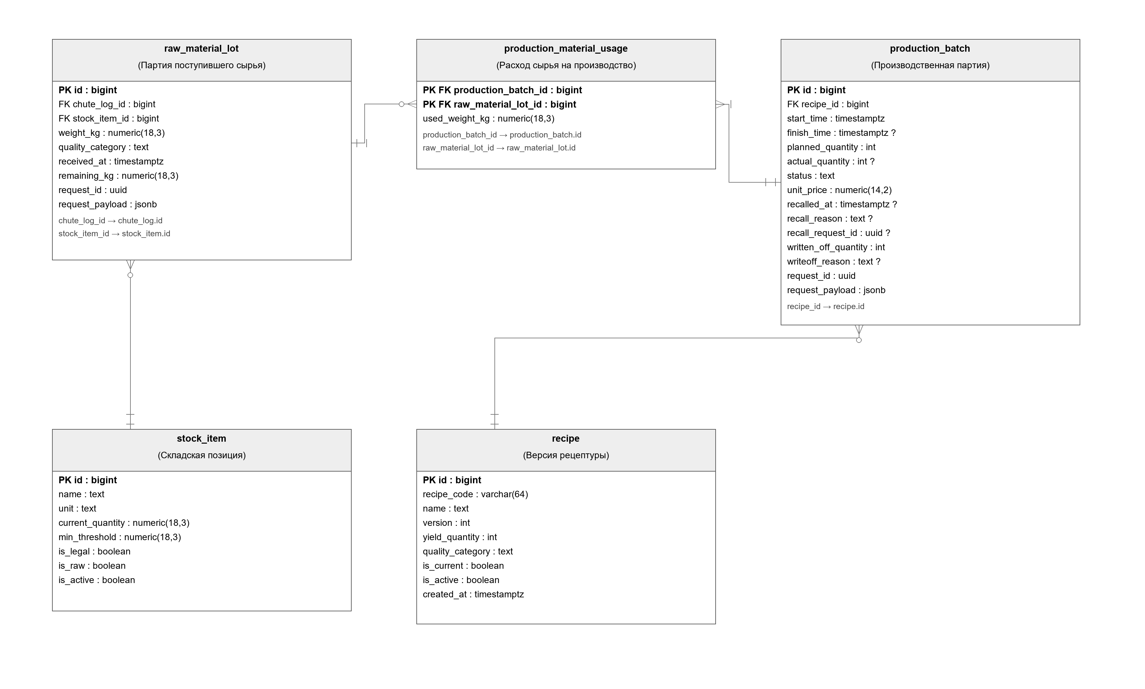
Рисунок 6 -Производство
PK -первичный ключ; FK -внешний ключ; ? -допускается NULL; [выч.] -вычисляемое поле. Ссылки на таблицы других фрагментов указаны под атрибутами.

Даталогическая модель -Продажи и качество
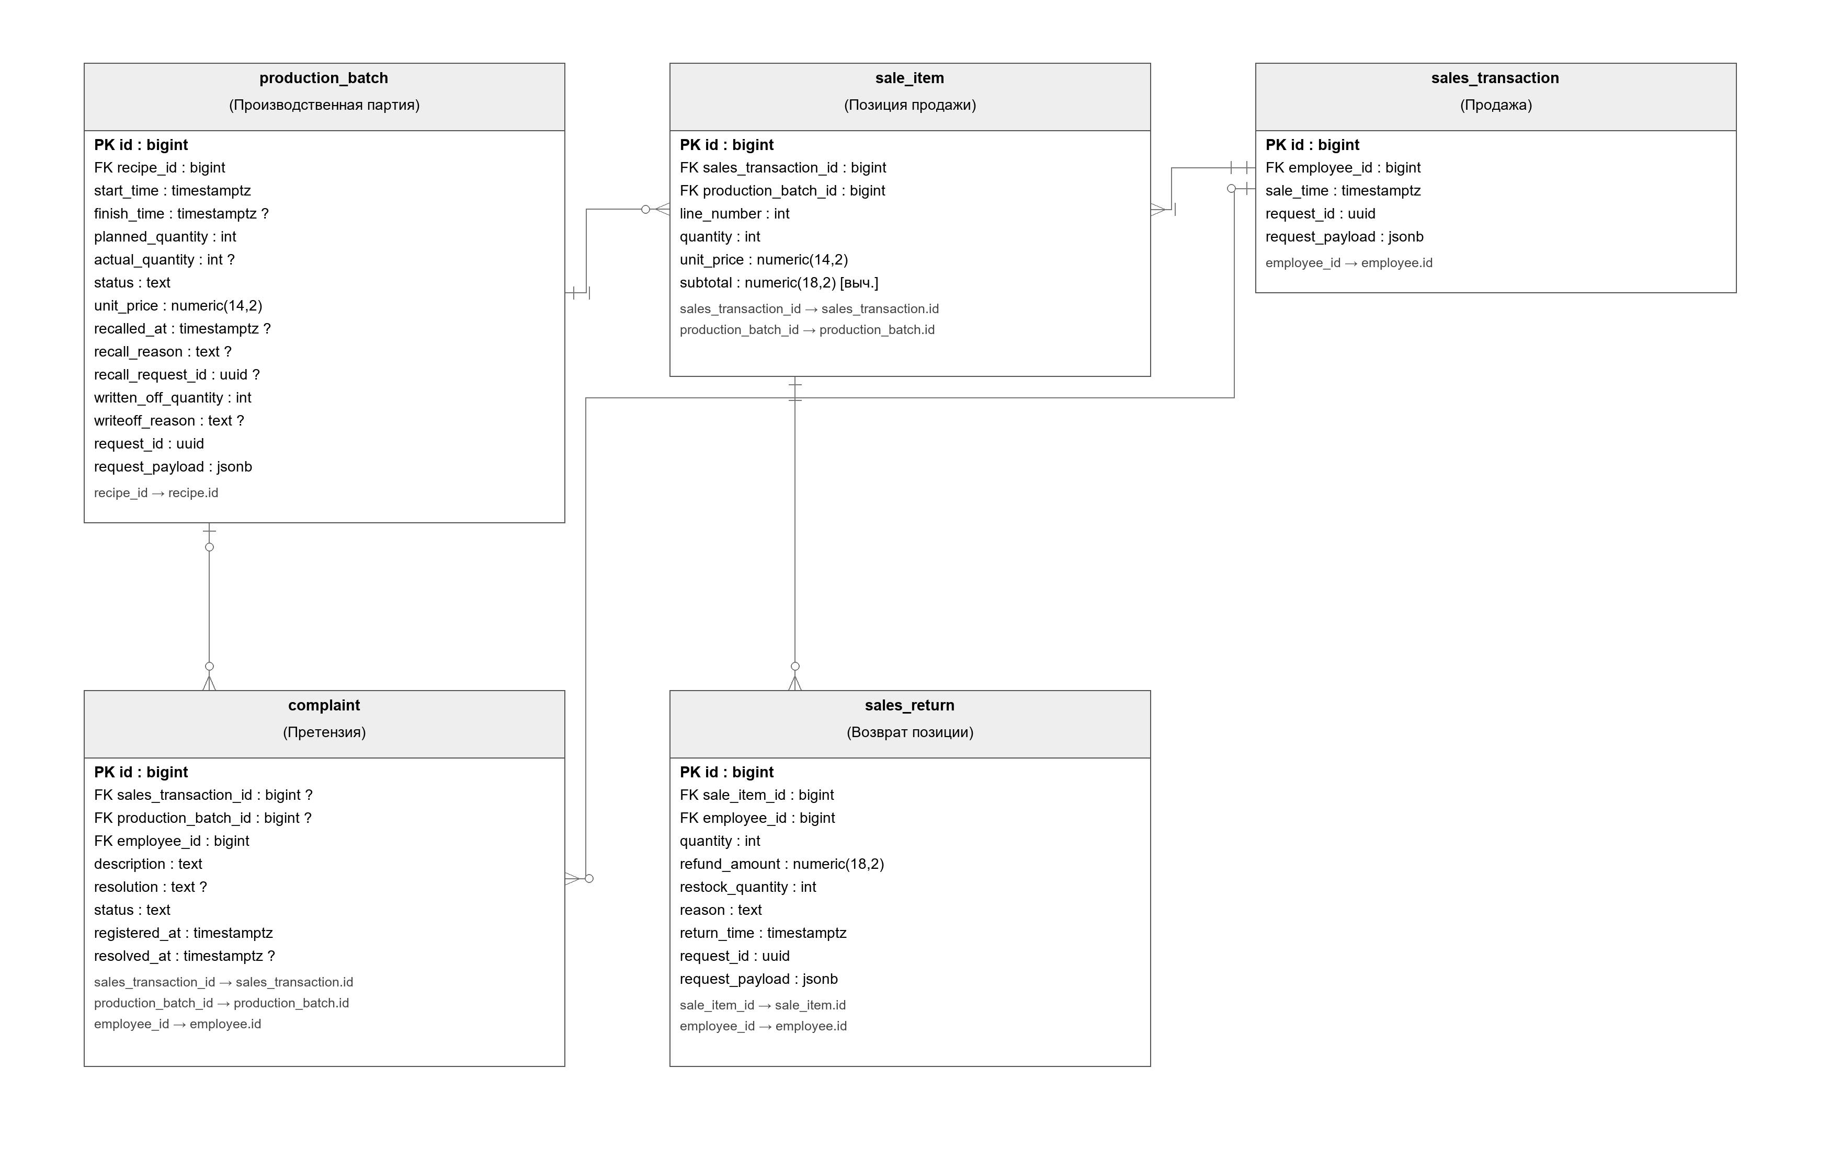
Рисунок 7 -Продажи и качество
PK -первичный ключ; FK -внешний ключ; ? -допускается NULL; [выч.] -вычисляемое поле. Ссылки на таблицы других фрагментов указаны под атрибутами.

Даталогическая модель -Активы и утилизация
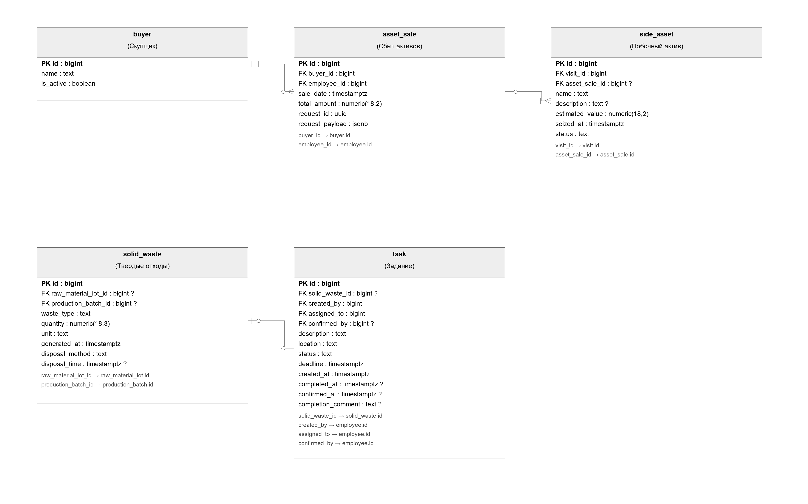
Рисунок 8 -Активы и утилизация
PK -первичный ключ; FK -внешний ключ; ? -допускается NULL; [выч.] -вычисляемое поле. Ссылки на таблицы других фрагментов указаны под атрибутами.

3. Реализация в PostgreSQL
Схема fleet развёрнута и проверена на PostgreSQL 18.1. Таблицы и представления создаёт файл 02_schema.sql; общий установщик 01_install.sql выполняет создание структуры, триггеров, функций, процедур и индексов в одной транзакции. При ошибке установка откатывается. Полные исполняемые исходные тексты приложены в каталоге database.
Данные | Тип и принятые ограничения
Идентификаторы | bigint GENERATED ALWAYS AS IDENTITY; внешние ключи bigint; удаление связанных записей ограничено RESTRICT.
Вес и складские количества | numeric(18,3); положительные движения, неотрицательный остаток, конечные значения.
Изделия | integer; продажа и план выпуска строго положительны; возврат не превышает проданное.
Цена и деньги | numeric(14,2) для цены; numeric(18,2) для сумм. Точные десятичные значения, единая денежная единица.
События | timestamptz; завершение не предшествует началу. Часовой пояс задаётся при отображении.
Повторные запросы | uuid с уникальностью в своём виде операции; JSONB хранит параметры для проверки повторного вызова.
Состояния и роли | text с CHECK допустимых состояний; boolean для ролей и активности.

Пример реализации позиции продажи показывает первичный и внешние ключи, обязательность, проверки значений и вычисляемую сумму:
CREATE TABLE sale_item (
id bigint GENERATED ALWAYS AS IDENTITY PRIMARY KEY,
sales_transaction_id bigint NOT NULL REFERENCES sales_transaction ON DELETE RESTRICT,
production_batch_id bigint NOT NULL REFERENCES production_batch ON DELETE RESTRICT,
line_number integer NOT NULL CHECK (line_number > 0),
quantity integer NOT NULL CHECK (quantity > 0),
unit_price numeric(14,2) NOT NULL CHECK (unit_price > 0 AND unit_price < 'Infinity'::numeric),
subtotal numeric(18,2) GENERATED ALWAYS AS (quantity * unit_price) STORED NOT NULL,
UNIQUE (sales_transaction_id,line_number)
);

Ограничения CHECK используются для условий внутри одной строки, а UNIQUE и внешние ключи -для уникальности и ссылочной целостности. Межстрочные суммы проверяются триггерами [1].

4. Обеспечение целостности и триггеры
Механизм | Правило
apply_stock_movement | Блокирует складскую позицию, проверяет доступный остаток и меняет его вместе с движением. Для сырья проверяет соответствующий лот.
allocate_raw_material | Проверяет рецепт, категорию качества и доступный вес лота; уменьшает remaining_kg.
check_stock_reconciliation  check_production_reconciliation | При фиксации сверяют остатки лотов и склада, расход по рецептуре и распределение сырья на выпуск.
protect_recipe | Запрещает менять состав и основные параметры версии, уже использованной в производстве.
check_sale_item  check_return | Проверяют статус партии, цену и остаток; ограничивают сумму и количество возвратов. Возврат на склад отозванной партии запрещён.
check_nonempty | Отложенная проверка запрещает пустую продажу, рецепт и сделку сбыта активов.
check_complaint | Если указаны продажа и партия, партия должна присутствовать среди позиций этой продажи.
guard_task  complete_disposal | Задание проходит assigned → done → confirmed. Подтверждение устанавливает время утилизации отходов.
protect_master  guard_production_state | Сохраняют последнего активного мастера и разрешённые переходы производственной партии.
reject_change  audit_change | Запрещают правку ключевых журналов истории и фиксируют изменения предметных таблиц.

Ограничения, которым нужен завершённый состав операции, объявлены DEFERRABLE INITIALLY DEFERRED: промежуточно заголовок продажи может существовать без строк, но к COMMIT он обязан иметь позиции. Операция, завершившая вызов функции, считается принятой только после успешной фиксации всей транзакции.
Триггеры истории защищают audit_log, stock_movement, sale_item, sales_return, production_material_usage, sales_transaction и asset_sale от UPDATE, DELETE и TRUNCATE. Это защита штатного использования; владелец схемы и администратор БД сохраняют административные полномочия.

Транзакции и аудит
Рабочий уровень изоляции прикладных операций -READ COMMITTED. Иной уровень явно отклоняется. Продажа блокирует все затронутые производственные партии в порядке id, затем повторно проверяет их доступность. Возврат и отзыв блокируют ту же строку партии. Поэтому конкурирующий запрос дожидается завершения первого и проверяет актуальное состояние [2].
Для повтора команды используется request_id. Функция existing_request блокирует ключ операции, сверяет сохранённые параметры и возвращает прежний id. Тот же UUID с изменёнными параметрами отклоняется. Вся продажа, включая несколько строк одной или разных партий, выполняется атомарно; при проверке строки одной партии предварительно суммируются.
Журнал аудита содержит сотрудника, время, тип действия, целевую таблицу и идентификатор, результат и подробности JSONB. Для изменений сохраняются снимки до и после; поле password_hash исключается. Составные ключи ассоциативных таблиц видны в снимках, а target_id для них может быть NULL.
Изменения и их аудит находятся в одной транзакции, поэтому неуспешная транзакция не оставляет запись о незафиксированном изменении. Ошибки входа и отказы доступа сервер приложения записывает отдельным вызовом log_access_event после отката. Эта функция удаляет верхнеуровневые ключи password, password_hash и token; приложение не должно передавать секреты в другие поля.
В таблице employee хранится минимум одна из трёх ролей. Мастер получает доступ к операциям управляющей; продажа разрешена всем активным ролям; сбыт активов -мастеру; выполнить задание может только назначенный исполнитель. Последний активный мастер защищён от отключения.
Функции API выполняются как SECURITY DEFINER с фиксированным search_path. У PUBLIC отозваны права вызова. Серверной роли приложения выдаётся EXECUTE только прикладных функций и процедур, без прямого изменения таблиц и доступа к внутренним помощникам [4]. Идентификатор p_actor сервер получает из проверенного сеанса: передавать его напрямую из недоверенного браузерного запроса нельзя.

5. Скрипты и результаты проверки
Файл | Назначение
00_create_database.sql | Создаёт отдельную БД; не перезаписывает существующую.
01_install.sql | Устанавливает схему, подключая файлы 02–05, включая 04b.
02_schema.sql | 22 таблицы, внешние ключи, проверки и 5 представлений.
03_triggers.sql | Целостность, переходы состояний, остатки и аудит.
04_functions.sql  04b_procedures.sql | 16 прикладных функций и 2 процедуры.
05_indexes.sql | 25 дополнительных индексов, включая 3 уникальных.
06_seed.sql | Заполняет все 22 таблицы связанными данными.
07_examples.sql | Примеры вызовов с итоговым ROLLBACK.
08_grant_backend.sql | Права существующей серверной роли приложения.
98_drop_schema.sql  99_drop_database.sql | Удаление схемы либо отдельной БД с явным параметром подтверждения.

Порядок запуска из каталога database приведён ниже. Имена сервера, пользователя и БД необходимо заменить на свои. Если учебная БД уже выделена, первый шаг пропускается. Файлы 02–05 отдельно повторно не запускаются.
psql -X -U postgres -d postgres -v dbname=fleet_street_course
-f 00_create_database.sql
psql -X -U postgres -d fleet_street_course -f 01_install.sql
psql -X -U postgres -d fleet_street_course -f 06_seed.sql
psql -X -U postgres -d fleet_street_course -f 07_examples.sql

Первую команду следует ввести одной строкой. Скрипт заполнения рассчитан на пустую схему и содержит демонстрационные отключённые хеши паролей. Для разработки интерфейса потребуется отдельная настройка аутентификации. Скрипты удаления не отключают чужие сеансы; перед удалением отдельной БД подключаются к postgres. Подробные команды приведены в README.md.

Проверка на тестовой базе
В отдельной локальной БД выполнены 44 проверки; ошибок -0. Версия сервера -PostgreSQL 18.1, дата проверки -03.11.2026. Полный машинный протокол сохранён в results/test_results.json. Установка, заполнение, примеры вызовов и создание с последующим удалением отдельной пустой БД также выполнены успешно.
Проверяемый сценарий | Полученный результат
Учебный набор | Все 22 таблицы заполнены; партия выпуска использует два лота, один лот участвует в нескольких выпусках.
Продажа из разных партий | 2 изделия × 100 и 3 × 120: валовая сумма 560.
Возврат и сводка | Возврат 100; чистая выручка от продукции 460; сбыт активов 250; общий итог 710.
Ошибочные данные | Отклонены отрицательные и дробные количества, пустые документы, превышение остатков и возвратов.
Атомарность производства | При нехватке сырья не остаются частичный выпуск или частичное списание.
Повтор команды | Один UUID создаёт один чек; изменение состава с тем же UUID отклоняется.
Права и история | Прямое изменение таблиц ролью приложения запрещено; аудит не редактируется; прежняя цена чека сохраняется.
Две реальные сессии | Последняя единица не продаётся дважды; одинаковые запросы дают один чек; возврат не превышает продажу; продажа после отзыва отклоняется.

Конкурентные сценарии используют отдельные подключения и проверяют фактическое ожидание блокировки через pg_stat_activity. После всех сценариев сверены складские движения, остатки сырьевых лотов и неотрицательность доступной продукции.
Тесты запускаются только на выделенной свежей тестовой БД: часть конкурентных сценариев фиксирует учебные изменения. tests/run_tests.py использует Python и библиотеку libpq из PostgreSQL; внешние Python-пакеты не требуются. Параметры подключения и подготовка тестовой роли описаны в README.md.

6. Функции и процедуры PL pgSQL
Прикладные функции возвращают идентификатор результата либо отчёт; процедуры изменяют существующие объекты. Все операции участвуют в транзакции вызывающей стороны и не выполняют внутренний COMMIT. Полные сигнатуры и исходные тексты находятся в 04_functions.sql и 04b_procedures.sql.
Прецедент и операция | Реализация
UC04 Приём сырья | receive_raw_material: проверяет доставку, создаёт лот и приход, закрывает операцию жёлоба.
UC05 Склад | register_stock_change: приход, порча и корректировка; остаток меняет триггер движения.
UC06 Рецептура | create_recipe_version: новая версия, компоненты, уникальная актуальная версия; повтор прежней версии проверяет состав.
UC07 Производство | start_production распределяет сырьё и списывает компоненты; finish_production фиксирует выпуск; write_off_batch списывает партию.
UC08 Продажи | register_sale создаёт заголовок и позиции из нескольких партий. change_batch_price меняет текущую цену, сохраняя цены истории.
UC09 Претензии | register_return проверяет позицию и лимиты. resolve_complaint закрывает претензию с текстом решения.
UC10 Отзыв | recall_batch блокирует дальнейшие продажи. batch_trace возвращает происхождение сырья и версию рецепта.
UC11–UC12 Задания | assign_task, mark_task_done, confirm_task реализуют назначение, исполнение и подтверждение.
UC13 Активы | sell_assets связывает выбранные активы с одной сделкой и не допускает повторной продажи.
UC14 Финансы | financial_summary раздельно агрегирует продажи, возвраты и сделки с активами за период [начало, конец).
События доступа | log_access_event фиксирует вход, выход, отказ доступа и события инспекционного режима.

Критические операции
Запуск производства блокирует рецепт и складские позиции. По каждому компоненту рассчитывается норма на одно изделие, умноженная на план выпуска. Сырьевые лоты нужной категории выбираются по возрастающему id; распределение сохраняется в production_material_usage. Для каждого ингредиента создаётся stock_movement. При нехватке любого компонента весь вызов откатывается.
raw_material_lot обозначает поступление сырья, а production_material_usage -расход из этого поступления на выпуск. Поле recipe.yield_quantity хранит стандартный размер выпуска; planned_quantity задаёт конкретный запуск. Рецептура версии, уже использованной в партии, сохраняется неизменной.
Продажа сначала проверяет форму списка позиций и UUID, затем блокирует партии в одном порядке и суммирует заказанное количество по каждой партии. После проверки создаются заголовок и строки с текущими ценами. Возвраты ссылаются на конкретную строку; refund_amount уменьшает денежную выручку, а restock_quantity отдельно определяет восстановление доступного остатка.
BEGIN ISOLATION LEVEL READ COMMITTED;
SELECT fleet.register_sale(
3, '80000000-0000-0000-0000-000000000001',
'[{"batch_id":1,"quantity":2},
{"batch_id":2,"quantity":1}]'::jsonb
);
COMMIT;

SELECT * FROM fleet.financial_summary(
2, '2026-11-01 00:00+03', '2026-12-01 00:00+03'
);
CALL fleet.change_batch_price(2, 1, 125);

После отзыва разрешён денежный возврат ранее проданного товара, но restock_quantity должен быть равен нулю. Изменение цены партии не меняет сохранённые позиции чеков. Утилизация отходов отмечается через подтверждение задания; исполнитель берётся из task.assigned_to, поэтому отдельная связь отходов с сотрудником не нужна.
Функции финансовой сводки не соединяют необработанные строки продаж и возвратов в одну общую сумму: каждый поток предварительно агрегируется отдельно. Это исключает повторный подсчёт денег при нескольких позициях и возвратах.

7. Индексы и обоснование
Первичные и альтернативные ключи уже создают необходимые уникальные индексы. Файл 05_indexes.sql добавляет 25 индексов: 3 обеспечивают дополнительные правила уникальности, 22 рассчитаны на запросы прецедентов. Всего в развёрнутой схеме 64 индекса. Индексы увеличивают стоимость записи, поэтому их назначение связано с конкретными выборками.
Индекс | Запрос или правило
uq_recipe_current | UC06: не более одной актуальной версии на recipe_code.
uq_raw_receipt | UC04: у сырьевого лота не более одного исходного прихода.
uq_production_ingredient | UC07: одно агрегированное списание компонента на выпуск.
ix_visit_client_time | UC02: история клиента в обратном порядке времени.
ix_chute_pending_deadline | UC03–UC04: незавершённые доставки по сроку; частичный индекс.
ix_raw_available | UC07: лоты нужной позиции и качества с remaining_kg > 0, по id.
ix_recipe_ingredient_stock | UC05–UC06: поиск рецептур, использующих складскую позицию.
ix_usage_lot | UC07, UC10: обратная прослеживаемость от лота к выпускам.
ix_movement_stock_time | UC05: история движений выбранной складской позиции.
ix_movement_lot | UC04–UC05: операции выбранного сырьевого лота.
ix_batch_recipe | UC06–UC07: использованные версии и их производственные партии.
ix_batch_ready | UC08: выборка партий со статусом ready; частичный индекс.
ix_sale_item_batch | UC08, UC10: продажи конкретной партии и расчёт её остатка; INCLUDE quantity.
ix_return_item | UC09: суммы возвратов позиции; INCLUDE quantity, refund_amount, restock_quantity.
ix_complaint_batch_date | UC09–UC10: претензии партии по времени.
ix_complaint_sale | UC09: претензии по известной продаже.
ix_task_assignee_open | UC12: незавершённые задания исполнителя по сроку.
ix_asset_sale | UC13: активы, включённые в сделку.
ix_asset_visit | UC13: происхождение активов по визиту.
ix_sale_time | UC14: продажи за временной диапазон.
ix_return_time | UC14: возвраты по времени возврата.
ix_asset_sale_time | UC14: сделки с активами за период.
ix_audit_time | UC17: общий журнал, сортировка по времени и id.
ix_audit_employee_time | UC17: журнал сотрудника с той же сортировкой.
ix_audit_target | UC17: история конкретного предметного объекта.

Эксперимент с планами запросов
Частичные индексы содержат только строки, соответствующие условию. Для их использования условие выборки должно позволять планировщику применить предикат индекса [3]. Например, очередь исполнителя использует status <> 'confirmed', а выбор доступного сырья -remaining_kg > 0.
В отдельной транзакции добавлены 50 000 событий аудита и 10 000 заданий. 99% заданий подтверждены; их изменения дополнительно создают события аудита. Выполнен ANALYZE, затем EXPLAIN (ANALYZE, BUFFERS) для одинаковых запросов с индексом и после его временного удаления. Выбор последовательного сканирования не запрещался. Данные эксперимента и удаление индексов откатились.
Выборка | Без индекса, мс | С индексом, мс
20 последних событий сотрудника | 18.586 | 0.025
20 ближайших заданий исполнителя | 1.093 | 0.589

Для журнала план изменился с Seq Scan и Sort на Index Only Scan по ix_audit_employee_time; для заданий -с Seq Scan и Sort на Index Scan по ix_task_assignee_open. Даже при Index Only Scan в этом опыте были обращения к таблице, что отражено в Heap Fetches. Фактические планы сохранены в results/explain_results.json.
EXPLAIN (ANALYZE, BUFFERS)
SELECT id, occurred_at
FROM fleet.audit_log
WHERE employee_id = 4
ORDER BY occurred_at DESC, id DESC
LIMIT 20;

EXPLAIN (ANALYZE, BUFFERS)
SELECT id, deadline
FROM fleet.task
WHERE assigned_to = 3 AND status <> 'confirmed'
ORDER BY deadline
LIMIT 20;

Времена относятся к одному запуску на учебных данных и зависят от кэша, оборудования и распределения строк. Они подтверждают применение двух выбранных индексов в данном опыте, но не доказывают полезность каждого индекса при любой нагрузке. Остальные индексы обоснованы структурой запросов; после появления реального приложения их использование следует проверить по фактической статистике.

8. Вывод
На основе ER-модели реализована база PostgreSQL из 22 таблиц с отношениями M:N, продажами из нескольких партий и возвратами по позициям. Подготовлены скрипты создания, удаления и заполнения базы, ограничения, триггеры, 16 прикладных функций, 2 процедуры и индексы; успешно выполнены 44 локальных сценария, включая конкурентные, получены планы для двух индексов. Интерфейс, авторизация и уведомления относятся к следующему этапу; дополнительные сущности не вводились. Комплект подготовлен к демонстрации, но согласование модели с преподавателем ещё не подтверждено.

